Višješolski študijski program
AVTOSERVISNI MENEDŽMENT
1. Letnik

VAJA 10
KOTI PODVOZJA - OPTIKA
Merilne metode in naprave

Ime in priimek:

Skupina:

Datum opravljanja:

Datum oddaje:

Vpisna številka:

ŠOLSKI CENTER CELJE
Višja strokovna šola
Pot na Lavo 22, 3000, Celje
Februar 2016

Teorija kotov podvozja

Camberjev in Casterjev kot
Camberjev kot je kot vertikalne osi koles glede na vertikalno os vozila, kadar ga gledamo s sprednje ali zadnje strani. Če je gornja stran kolesa motornega vozila nagnjena navzven glede na spodnjo stran, imamo prisoten pozitiven Camberjev kot, v nasprotnem primeru pa negativen Camberjev kot.
Casterjev kot je kot med vertikalno osjo in kotom vpetja kolesa, ko ga gledamo iz strani. Kot je pomemben pri samoporavnavi koles pri vožnji, predvsem je zelo pomemben pri motorjih.

Navadno sta oba kota že fiskno nastavljena ob prvi gradnji vozila in sta pogojena s simetrijo oz. zasnovo krmiljenja in vzmetenja vozila. Navadno ju na vozilu ne moremo nastavljati.

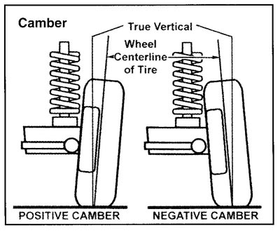

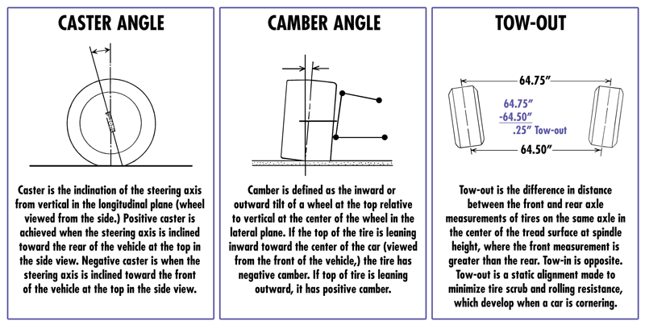

Stekanje vozila
Stekanje (toe, tracking) je kot, ki ga horizontalna os koles zavzame glede na longitudinalno os vozila, ko ga gledamo od zgoraj. Kot je lahko usmerjen navznoter (toe-in) ali navzven (toe-out).

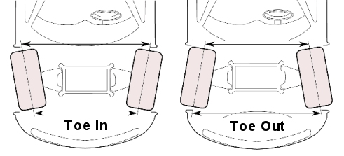

Kot lahko merimo v linearnih enotah na prednjem delu kolesa ali pa v kotnih stopinjah odmika. Po popravilih ali modifikacijah na vozilu je ta kot potrebno ponovno nastaviti ("optika" vozila).

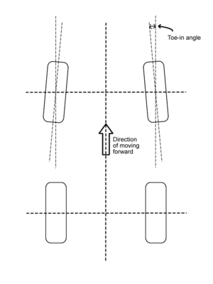

Postopek meritve optike vozila

Za merjenje stekanja koles je potrebno opraviti meritev s pomočjo optičnega sistema merilcev, ki uporabljajo lasersko svetlobo za merjenje pozicije koles. Pravilna namestitev merilnikov na kolesa motornega vozila je ključna za pravilno izvedbo meritve.

Zabeleži podatke o motornem vozilu, na katerem boš izvajal meritve:

Zabeleži podatke o merilni napravi, s katero boš izvajal meritve:

Namestitev merilnikov
Pravilna namestitev laserskih merilnikov sistema je prikazana na spodnjih slikah. Predvsem bodite pazljivi pri natančnem nameščanju prijemališča merilnikov na kolesa.

Izvedba meritve

Meritev se izvaja na napravi, ki je brezžično povezana z laserskimi merilniki, ki so nameščeni na posameznih kolesih. Samostojna enota, na kateri je nameščena programska oprema za izvedbo meritve, uporabnika vodi skozi postopek izbire tipa motornega vozila, izvedbo meritve in primerjave rezultatov meritve z vnaprej vnešenimi industrijskimi nastavitvami stekanja koles za posamezni tip avtomobila.

Poravnavanje ob vožnji naprej - nazaj

Po pravilni namestitvi merilnikov in vnosu tipa motornega vozila v programsko opremo, naredite test vožnje naprej - nazaj. Pri tem je motorno vozilo vzdignjeno na dvigalu, ki onemogoča njegovo premikanje, vrtijo se zgolj njegova pogonska kolesa. Ročna zavora ne sme biti zategnjena.

Vrtenje levo - desno

Sledi merjenje kotov ob vrtenju volana v levo in desno. Pri tem držimo pedal za delovno zavoro, ročna zavora ni zategnjena. Tako izmerimo kote med kolesi pri vožnji vozila v levo in desno.

Uravnavanje sredinske pozicije volana

Nazadnje nastavimo sredinsko pozicijo volana, tako da ga blokiramo (načini blokiranja so različni) v sredinski poziciji. Nato popravljamo in nastavljamo končnike, roke ter volansko letev, da se kolesa poravnajo v sredinski poziciji volana.

Naloga vaje

Za merjeno vozilo zapiši vse potrebne podatke, da boš nedvoumno okarakteriziral njegove karakteristike. Iz naprave za izvajanje optike na vozilu pridobi potrebne kote podvozja in jih primerjaj z dejanskimi na vozilu. Zahtevane kote pridobi tudi iz druge tehnične dokumentacije, ki je dostopna v delavnici. Dodaj grafične slike priprave vozila, natančnosti nastavitev in potrebnih nastavitev. Če ste vozilo tudi popravili, da so nato koti bolj pravilni, te slike in podatke tudi prikažite.

Zaključek vaje

Prosim ocenite vajo, njeno strukturo in jasnost vprašanj! Vaša ocena bo vplivala zgolj na izboljšavo vaje za prihodnje generacije študentov (z oceno 5 označite odlično pripravljeno vajo in z oceno 1 označite zelo slabo pripravljeno vajo).

Kaj bi na tej vaji spremenili/odvzeli/dodali?

Koliko časa ste izpolnjevali poročilo za to vajo?

Navedite literaturo, s katero ste si pri izpolnjevanju poročila pomagali. Navedite tudi morebitne citate iz literature.

